温馨提示：
此套题为Word版，请按住Ctrl,滑动鼠标滚轴，调节合适的观看比例，答案解析附后。关闭Word文档返回原板块。
课堂10分钟达标练
1.一图形的投影是一条线段,这个图形不可能是 ( )
A.线段 B.圆 C.梯形 D.长方体
【解析】选D.长方体的投影是一矩形不可能是线段.
2.如图直角三角形ABC,∠ACB=90°,△ABC绕边AB所在直线旋转一周形成的几何体的正视图为 ( )
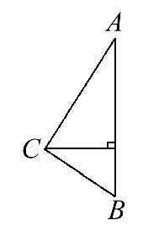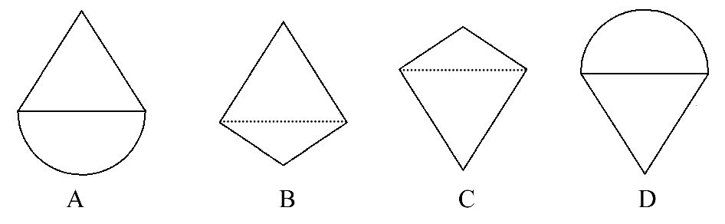
【解析】选B.由平面图形知△ABC绕AB边所在直线旋转一周形成的几何体为两个对底的圆锥构成的几何体,其中上面圆锥的高大于下面圆锥的高,故正视图为B.
3.如图所示的一个几何体,哪一个是该几何体的俯视图 ( )
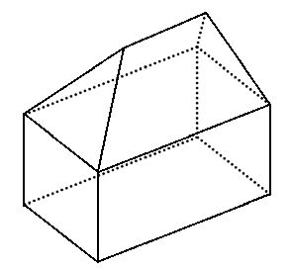
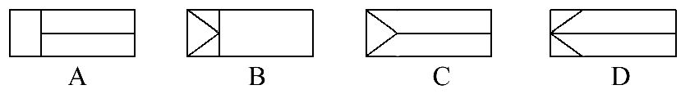
【解析】选C.几何体是一个组合体,组合体上面的几何体有一个侧面是三角形,从正上方能看到这个三角形的三条边,所以俯视图中应该有一个三角形,只有选项C符合.
4.画出如图所示的四棱锥和三棱柱的三视图.
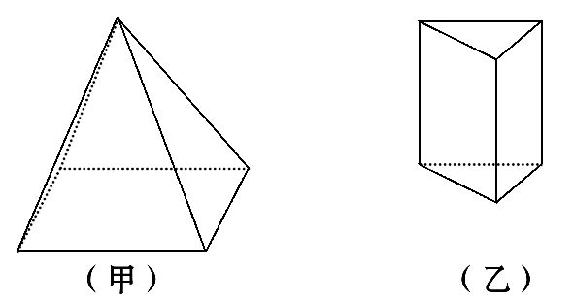
【解析】三视图如图所示:
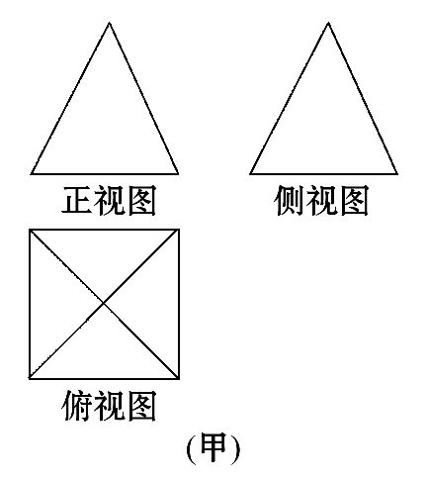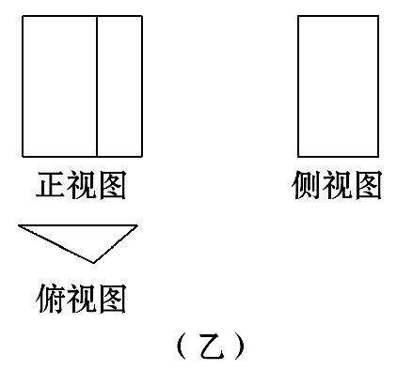
关闭Word文档返回原板块

